Aktywność ekonomiczna ludności w województwie dolnośląskim w pierwszym kwartale 2026 r.
(wyniki wstępne BAEL)
58,5%
Współczynnik aktywności zawodowej osób w wieku 15-89 lat
W 1 kwartale 2026 r. osoby aktywne zawodowo stanowiły 58,5% ludności w wieku 15-89 lat. Wskaźnik ten zmniejszył się zarówno w porównaniu z poprzednim kwartałem (o 0,9 p.proc.), jak i w odniesieniu do analogicznego kwartału 2025 r. (o 0,4 p.proc.).

Aktywność ekonomiczna ludności w wieku 15-89 lat według BAEL
Według Badania Aktywności Ekonomicznej Ludności (BAEL) w 1 kwartale 2026 r. w województwie dolnośląskim mieszkało 2351 tys. osób w wieku 15-89 lat. W populacji tej przeważały kobiety (52,1%), natomiast wśród aktywnych zawodowo dominowali mężczyźni (53,7%).
Liczba aktywnych zawodowo zmniejszyła się w ciągu kwartału o 1,5%, a w ciągu roku o 0,7%

Tablica 1. Podstawowe wyniki BAEL
Wyszczególnienie | Dolno-  śląskie | Polska | Dolno-  śląskie | Polska | Dolno-  śląskie | Polska
Wyszczególnienie | 1 kwartał 2025 |  | 4 kwartał 2025 |  | 1 kwartał 2026
Współczynnik aktywności zawodowej w % | 58,9 | 58,2 | 59,4 | 59,0 | 58,5 | 58,7
Wskaźnik zatrudnienia w % | 57,1 | 56,2 | 57,1 | 57,1 | 56,5 | 56,8
Stopa bezrobocia w % | 3,1 | 3,4 | 3,7 | 3,2 | 3,3 | 3,3
Aktywni zawodowo w tys. | 1385 | 17660 | 1396 | 17912 | 1375 | 17817
pracujący | 1342 | 17060 | 1343 | 17346 | 1329 | 17237
bezrobotni | 43 | 600 | 52 | 567 | 46 | 580
Bierni zawodowo w tys. | 967 | 12709 | 956 | 12456 | 975 | 12538
Liczba aktywnych zawodowo w 1 kwartale 2026 r. w województwie dolnośląskim wyniosła 1375 tys. osób. W zbiorowości tej zdecydowanie dominowali pracujący − 1329 tys., tj. 96,7% (w kraju odsetek ten był taki sam).
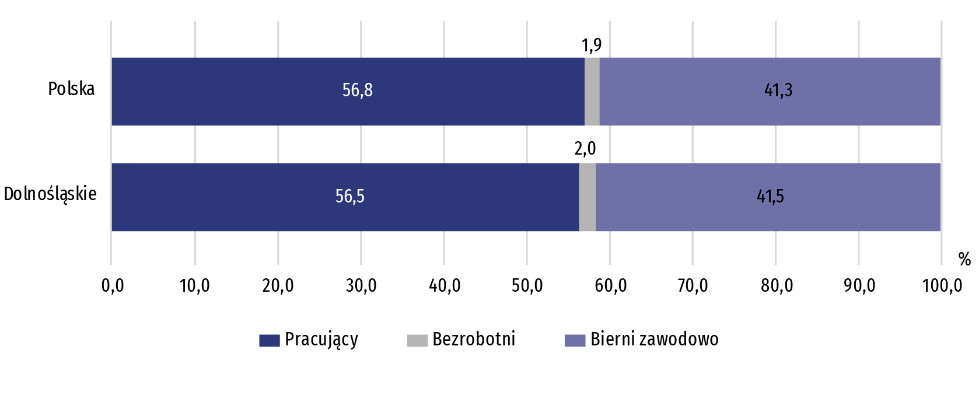
Wykres 1. Struktura ludności w wieku 15-89 lat według aktywności ekonomicznej w 1 kw. 2026 r.
Współczynnik aktywności zawodowej był wyraźnie wyższy wśród mężczyzn niż kobiet (65,7% wobec 52,0%), natomiast biorąc pod uwagę miejsce zamieszkania − był wyższy wśród mieszkańców wsi niż miast (60,4% wobec 57,6%).
Współczynnik aktywności zawodowej jest to procentowy udział aktywnych zawodowo danej kategorii w ogólnej liczbie ludności danej kategorii (wyróżnianej m.in. ze względu na wiek, poziom wykształcenia, stan cywilny).
Najwyższym poziomem aktywności zawodowej w województwie dolnośląskim odznaczały się osoby w grupie wiekowej 35-44 (90,9%).
Najwyższą aktywność zawodową odnotowano wśród osób w grupie wiekowej 35-44 oraz z wykształceniem wyższym
Pod względem wykształcenia, zdecydowanie najwyższym wskaźnikiem aktywności zawodowej charakteryzowały się osoby z wykształceniem wyższym (83,1%).
Obciążenie pracujących osobami niepracującymi (w przeliczeniu na 1000 osób) wyniosło 768 i było większe niż w 4 kwartale 2025 r. (751) oraz przed rokiem (753). W kraju ten wskaźnik osiągnął wartość 761.
Obciążenie pracujących osobami niepracującymi w województwie dolnośląskim było na wyższym poziomie niż w kraju
Obciążenie ludności pracującej ludnością niepracującą było bardzo zróżnicowane w poszczególnych grupach według wykształcenia. Najmniejsze odnotowano wśród osób z wykształceniem wyższym (na 1000 osób pracujących przypadały 233 osoby niepracujących, tj. bezrobotne i bierne zawodowo), natomiast w przypadku osób z wykształceniem gimnazjalnym, podstawowym, niepełnym podstawowym i bez wykształcenia szkolnego było ono największe (5136 niepracujących osób na 1000 pracujących).
Tablica 2. Współczynnik aktywności zawodowej ludności w wieku 15-89 lat
Wyszczególnienie | 2024 | 2025 |  | 2026
Wyszczególnienie | 1 kwartał |  | 4 kwartał | 1 kwartał
Wyszczególnienie | w % |  |  |  | +/- w porównaniu z 1 kw. 2025 | +/- w porównaniu z 4 kw. 2025
O G Ó Ł E M | 61,0 | 58,9 | 59,4 | 58,5 | -0,4 | -0,9
mężczyźni | 67,2 | 66,5 | 66,0 | 65,7 | -0,8 | -0,3
kobiety | 55,3 | 51,9 | 53,2 | 52,0 | 0,1 | -1,2
Miasta | 60,9 | 58,4 | 59,1 | 57,6 | -0,8 | -1,5
Wieś | 61,1 | 59,8 | 60,0 | 60,4 | 0,6 | 0,4

Pod względem wartości współczynnika aktywności zawodowej województwo dolnośląskie zajmowało 7. miejsce wśród województw (przed rokiem i w poprzednim kwartale 4. miejsce). Najwyższą wartość omawianego współczynnika odnotowano w województwie mazowieckim (64,4%).
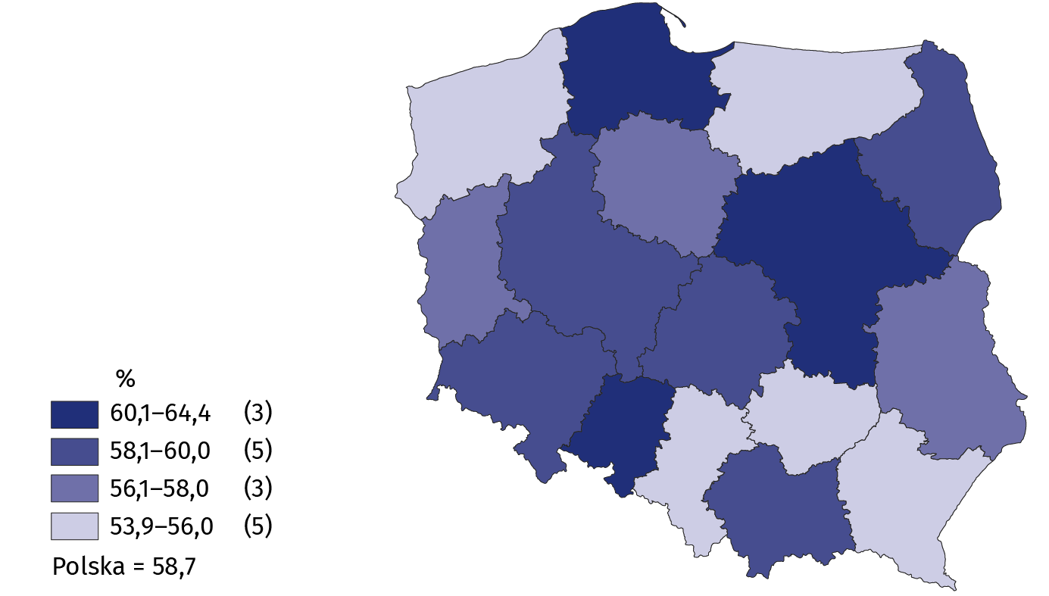
Mapa 1. Współczynnik aktywności zawodowej według województw w 1 kwartale 2026 r.
Pod względem wysokości współczynnika aktywności zawodowej województwo dolnośląskie zajmowało 7. miejsce w kraju, po województwach: mazowieckim, pomorskim, opolskim, wielkopolskim, łódzkim i małopolskim
Osoby pracujące w 1 kwartale 2026 r. stanowiły 56,5% ludności w wieku 15-89 lat. Zarówno w porównaniu z 4 kwartałem 2025 r., jak i 1 kwartałem 2025 r. wskaźnik zatrudnienia zmniejszył się o 0,6 p.proc. Był on zdecydowanie wyższy w zbiorowości mężczyzn niż kobiet, a także był wyższy na wsi niż w miastach.
56,5%
Wskaźnik zatrudnienia osób w wieku 15-89 lat

Pracujący
Liczba pracujących zmniejszyła się zarówno w ciągu kwartału jak i w ciągu roku o 1,0%
W województwie dolnośląskim w 1 kwartale 2026 r. pracowało 1329 tys. osób, z tego 718 tys. to mężczyźni (54,0%), a 612 tys. to kobiety (46,0%). Populacja pracujących zmniejszyła się względem poprzedniego kwartału o 14 tys., a w porównaniu z analogicznym okresem poprzedniego roku o 13 tys. Biorąc pod uwagę miejsce zamieszkania odsetek mieszkańców miast wśród pracujących wyniósł 66,6% (tj. 885 tys. osób).
Wskaźnik zatrudnienia w omawianym okresie ukształtował się na poziomie 56,5% i był mniejszy niż w kraju (56,8%).
Wskaźnik zatrudnienia jest to procentowy udział pracujących danej kategorii w ogólnej liczbie ludności danej kategorii.
Tablica 3. Wskaźnik zatrudnienia ludności w wieku 15-89 lat
Najwyższą wartość wskaźnika zatrudnienia odnotowano w populacji osób w wieku 35-44 lata oraz z wykształceniem wyższym
Wyszczególnienie | 2024 | 2025 |  | 2026
Wyszczególnienie | 1 kwartał |  | 4 kwartał | 1 kwartał
Wyszczególnienie | w % |  |  |  | +/- w porównaniu z 1 kw. 2025 | +/- w porównaniu z 4 kw. 2025
O G Ó Ł E M | 58,6 | 57,1 | 57,1 | 56,5 | -0,6 | -0,6
mężczyźni | 65,4 | 64,4 | 63,5 | 63,8 | -0,6 | 0,3
kobiety | 52,4 | 50,3 | 51,3 | 49,9 | -0,4 | -1,4
Miasta | 58,8 | 56,6 | 57,1 | 55,6 | -1,0 | -1,5
Wieś | 58,3 | 58,0 | 57,1 | 58,6 | 0,6 | 1,5
Ze względu na płeć, wiek oraz wykształcenie, najwyższy wskaźnik zatrudnienia w swojej kategorii osiągnęli mężczyźni (63,8%), ludność w wieku 35-44 lata (88,1%) oraz osoby z wykształceniem wyższym (81,0%).
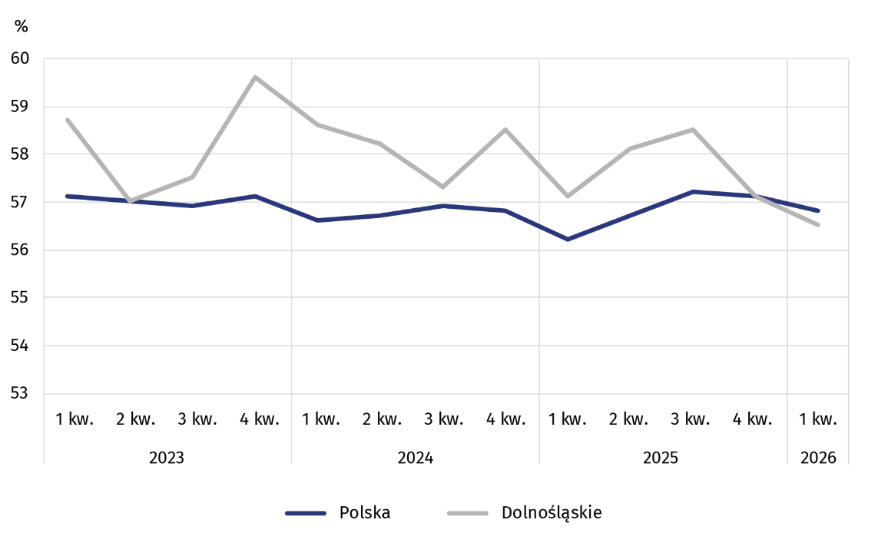
Wykres 2. Wskaźnik zatrudnienia

Udział pracowników zatrudnionych w firmach/instytucjach publicznych lub u prywatnego pracodawcy w ogólnej liczbie pracujących wynosił 83,2% (1106 tys. osób) i zwiększył się w skali kwartału o 0,5 p.proc., a w porównaniu z 1 kwartałem 2025 r. o 0,1 p.proc. W ujęciu rocznym zmniejszył się udział pracodawców i pracujących na własny rachunek o 0,1 p.proc., natomiast w porównaniu z 4 kw. 2025 r. odnotowano spadek o 0,5 p.proc. do wartości 16,6% (220 tys. osób).
Ponad 80% zatrudnionych wykonywało swoją pracę w oparciu o umowę na czas nieokreślony
Zdecydowana większość pracowników zatrudnionych w firmach/instytucjach publicznych lub u prywatnego pracodawcy wykonywała swoją pracę w oparciu o umowę na czas nieokreślony (80,7%). Udział ten w skali kwartału zmniejszył się o 1,4 p.proc., a w ujęciu rocznym wystąpił spadek − o 1,1 p.proc.
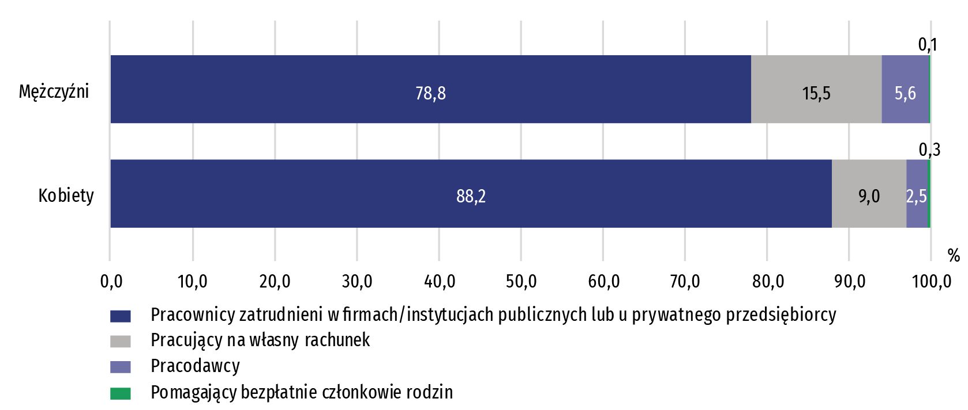
Wykres 3. Struktura pracujących mężczyzn i kobiet w wieku 15-89 lat według statusu zatrudnienia w głównym miejscu pracy w 1 kwartale 2026 r.
Największa liczba osób pracowała w przetwórstwie przemysłowym − 262 tys., tj. 19,7% ogólnej liczby pracujących, w handlu; naprawie pojazdów samochodowych − 132 tys., tj. 9,9% oraz w edukacji − 116 tys., tj. 8,7%.
W 1 kwartale 2026 r. w woj. dolnośląskim odsetek pracujących 40 godzin i więcej w głównym miejscu pracy w badanym tygodniu był mniejszy niż w kraju (73,7% wobec 75,7% w kraju)
W 1 kwartale 2026 r. w województwie dolnośląskim 40 godzin i więcej w badanym tygodniu w głównym miejscu pracy przepracowało 979 tys. osób (73,7% wszystkich pracujących), co dało 11. miejsce wśród województw. Najwyższy udział pracujących 40 godzin i więcej w ogólnej liczbie pracujących odnotowano w województwie lubuskim (83,9%), a najniższy – w województwie opolskim (65,7%).
W naszym województwie wyższy odsetek pracujących 40 godzin i więcej odnotowano wśród mężczyzn niż kobiet (odpowiednio 75,6% i 71,2%) oraz wśród mieszkańców miast niż wsi (odpowiednio 74,8% i 71,2%).
Najliczniejszą grupę zawodową tworzyli specjaliści
Najliczniejszą grupę zawodową tworzyli specjaliści − 368 tys., tj. 27,7% pracujących, a następnie technicy i inny średni personel – 184 tys., tj. 13,8%.
Wśród pracujących odnotowano 39 tys. osób z niepełnosprawnością. Wskaźnik zatrudnienia tych osób kształtował się na poziomie 17,8% (wobec 56,5% dla ogólnej liczby osób w wieku 15-89 lat). W 1 kwartale 2026 r. wskaźnik zatrudnienia osób z niepełnosprawnością w miastach wyniósł 15,8%, a na wsi – 22,4%. Większość osób niepełnosprawnych pracowała w sektorze prywatnym (74,4% badanej zbiorowości).
Wskaźnik zatrudnienia osób niepełnosprawnych wyniósł 17,8%
Wśród pracujących z niepełnosprawnością najwięcej było osób z umiarkowanym stopniem (56,4%).
Osoby bezrobotne w 1 kwartale 2026 r. stanowiły 3,3% ludności aktywnej zawodowo w wieku 15-89 lat (tyle samo w kraju). Natężenie bezrobocia było na niższym poziomie (o 0,4 p.proc.) w porównaniu z 4 kwartałem 2025 r. (3,7%) oraz wyższym w relacji do 1 kwartału 2025 r. (3,1%).
3,3%
Stopa bezrobocia

Stopa bezrobocia w województwie dolnośląskim była na tym samym poziomie co w kraju
Bezrobotni
W 1 kwartale 2026 r. w województwie dolnośląskim zbiorowość bezrobotnych liczyła 46 tys. osób i było to mniej niż w poprzednim kwartale o 6 tys. i o 3 tys. (tj. o 7,0%) więcej w porównaniu z analogicznym kwartałem poprzedniego roku. W strukturze bezrobotnych według poziomu wykształcenia największy odsetek stanowiły osoby z wykształceniem wyższym (32,6%).
Stopa bezrobocia ukształtowała się na poziomie 3,3% i w skali kwartału się zmniejszyła o 0,4 p.proc., a skali roku zwiększyła się o 0,2 p.proc.
Stopa bezrobocia jest to procentowy udział bezrobotnych danej kategorii w liczbie aktywnych zawodowo danej kategorii.
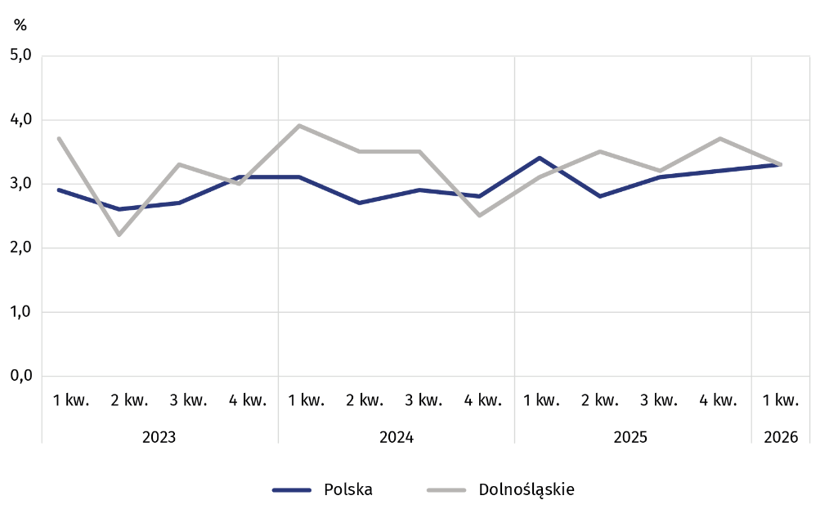
Wykres 4. Stopa bezrobocia
W 1 kwartale 2026 r. przeciętny czas poszukiwania pracy przez osoby bezrobotne w województwie dolnośląskim wyniósł 7,6 miesiąca (w kraju 8,5 miesiąca) i był dłuższy niż przed kwartałem (o 0,4 miesiąca) oraz niż przed rokiem (o 2,2 miesiąca).
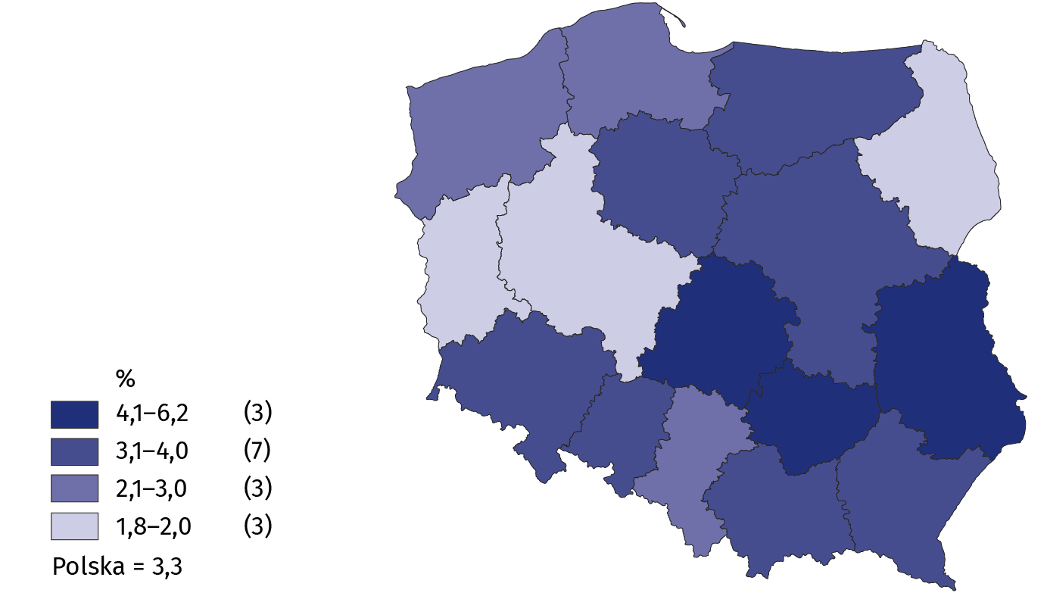
Mapa 2. Stopa bezrobocia według województw w 1 kwartale 2026 r.
Osoby bierne zawodowo stanowiły w 1 kwartale 2026 r. 41,5% ogółu ludności w wieku 15-89 lat. Odsetek ten był wyższy niż w kraju o 0,2 p.proc. W porównaniu z 4 kwartałem 2025 r. odsetek osób biernych zawodowo zwiększył się o 0,8 p.proc. oraz o 0,4 p.proc. w relacji z 1 kwartałem 2025 r. Udział biernych zawodowo był niższy w zbiorowości mężczyzn (34,3%) niż kobiet (48,1%) oraz wyższy wśród mieszkańców miast (42,4%) niż wsi (39,6%).
41,5%
Udział osób biernych zawodowo wśród ogółu ludności w wieku
15-89 lat

Osoby bierne zawodowo
W omawianym kwartale zbiorowość biernych zawodowo w województwie dolnośląskim liczyła 975 tys. osób, tj. 41,5% ogółu ludności w wieku 15-89 lat (w kraju 41,3%), w tym 590 tys. kobiet (60,5%). Biorąc pod uwagę miejsce zamieszkania dominowali mieszkańcy miast – 675 tys. (69,2%).
60,5% biernych zawodowo stanowiły kobiety
Do biernych zawodowo zaliczono osoby, które nie zostały zaklasyfikowane jako pracujące lub bezrobotne.
Liczba biernych zawodowo zwiększyła się zarówno w ciągu kwartału (o 19 tys., tj. o 2,0%), jak i w skali roku (o 8 tys., tj. o 0,8%). W przypadku liczby biernych zawodowo kobiet w skali kwartału wystąpił wzrost (o 2,8%), zaś w ciągu roku wartość nie uległa zmianie. W przypadku mężczyzn zanotowano wzrost zarówno w skali kwartału jak i roku (odpowiednio o 1,0% i o 2,4%).
W populacji biernych zawodowo znajdują się zarówno osoby, które jeszcze nie weszły na rynek pracy (w tym większość uczącej się młodzieży), osoby, które już definitywnie z rynku pracy odeszły albo nigdy na rynek pracy nie trafią (część emerytów, rencistów, osoby utrzymujące się z innych źródeł niż praca), ale też osoby, które weszły na rynek pracy, potem częściowo się zdezaktywizowały i po przerwie na ten rynek pracy zechcą powrócić.
W grupie biernych zawodowo znajdowały się przede wszystkim osoby w wieku 55-89 lat, których w analizowanym okresie było 665 tys., tj. 68,2%. Osoby w wieku produkcyjnym stanowiły 29,0% ogółu badanej zbiorowości. Ze względu na poziom wykształcenia najwięcej osób biernych zawodowo miało wykształcenie zasadnicze zawodowe (25,5%), lub policealne i średnie zawodowe (24,8%).
Wśród biernych zawodowo ponad 25% to osoby w wieku produkcyjnym
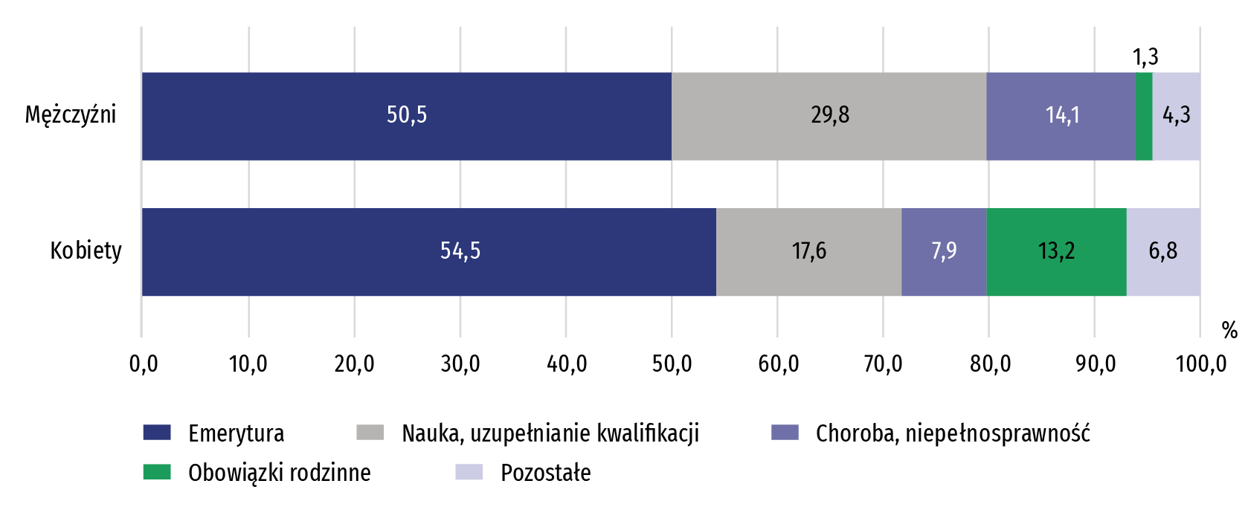
Wykres 5. Struktura osób biernych zawodowo w wieku 15-74 lata według płci i przyczyn bierności w 1 kwartale 2026 r.
W 1 kwartale 2026 r. wśród ogółu osób biernych zawodowo w wieku 15-74 lata nieposzukujących pracy zdecydowaną większość stanowili emeryci (53,1%), a drugą w kolejności grupą byli uczniowie i studenci (22,6%). Znaczny odsetek stanowiły także osoby nieposzukujace pracy z uwagi na chorobę, niepełnosprawność (10,4%).
Tablica 4. Aktywność ekonomiczna ludności w wieku 15-89 lat
Wyszczególnienie | 2024 | 2025 |  | 2026
Wyszczególnienie | 1 kwartał |  | 4 kwartał | 1 kwartał
Wyszczególnienie | w tys. |  |  |  | 1 kwartał 2025=100 | 4 kwartał 2025=100
L U D N O Ś Ć ogółem | 2349 | 2352 | 2351 | 2351 | 100,0 | 100,0
Mężczyźni | 1123 | 1125 | 1125 | 1125 | 100,0 | 100,0
Kobiety | 1226 | 1227 | 1227 | 1226 | 99,9 | 99,9
Aktywni zawodowo | 1433 | 1385 | 1396 | 1375 | 99,3 | 98,5
mężczyźni | 755 | 748 | 743 | 739 | 98,8 | 99,5
kobiety | 678 | 637 | 653 | 637 | 100 | 97,5
Pracujący | 1377 | 1342 | 1343 | 1329 | 99,0 | 99,0
mężczyźni | 734 | 725 | 714 | 718 | 99,0 | 100,6
kobiety | 643 | 617 | 629 | 612 | 99,2 | 97,3
Bezrobotniª | 56 | 43 | 52 | 46 | 107,0 | 88,5
mężczyźni | 21 | 22 | 29 | 21 | 95,5 | 72,4
kobiety | 35 | 20 | 24 | 25 | 125,0 | 104,2
Bierni zawodowo | 916 | 967 | 956 | 975 | 100,8 | 102,0
Mężczyźni | 368 | 377 | 382 | 386 | 102,4 | 101,0
Kobiety | 548 | 590 | 574 | 590 | 100,0 | 102,8
a Osoby w wieku 15-74 lata.

Uwagi metodologiczne
Niniejsza informacja sygnalna została przygotowana na podstawie uogólnionych wyników reprezentacyjnego Badania Aktywności Ekonomicznej Ludności (BAEL) w 4 kwartale 2025 r.
Od 4 kwartału 2023 r. do uogólniania wyników badania na populację generalną zastosowano dane o ludności rezydującej Polski zamieszkałej w mieszkaniach, pochodzące z bilansów opracowanych na podstawie wyników Narodowego Spisu Powszechnego Ludności i Mieszkań z 2021 (do 3 kw. 2023 r. wyniki były uogólniane na populację generalną z wykorzystaniem danych o ludności pochodzących z bilansów opracowanych na podstawie wyników NSP 2011). Dane opublikowane w niniejszej informacji sygnalnej zostały przeliczone zgodnie z nową podstawą uogólniania danych, są zatem porównywalne.
Badanie Aktywności Ekonomicznej Ludności prowadzone jest w Polsce kwartalnie od maja 1992 r. i doskonalone zgodnie z zaleceniami Międzynarodowej Organizacji Pracy i Eurostatu.
Podstawą metodologii BAEL od 1 kwartału 2021 r. są definicje pracujących, bezrobotnych oraz biernych zawodowo zgodne z Rezolucją dotyczącą statystyki pracy, zatrudnienia i niepełnego wykorzystania siły roboczej, wypracowaną w 2013 r. podczas 19 Międzynarodowej Konferencji Statystyków Pracy w Genewie (ICLS) i zarekomendowane przez Międzynarodową Organizację Pracy (MOP/ILO) do stosowania we wszystkich krajach. Przedmiotem badania jest sytuacja w zakresie aktywności ekonomicznej ludności, tzn. fakt wykonywania pracy, pozostawania bezrobotnym lub biernym zawodowo w badanym tygodniu. W Unii Europejskiej wdrożenie zapisów ww. rezolucji nastąpiło poprzez ustanowienie nowych aktów prawnych. Od 2021 r. EU-LFS jest jednym z kluczowych badań objętych rozporządzeniem ramowym dla statystyki społecznej (tzw. IESS FR). Towarzyszące IESS FR akty implementacyjne w dziedzinie zasobów pracy precyzują zakres badania zasadniczego i badań modułowych, określają organizację badania oraz szczegółowo definiują poszczególne populacje wyodrębniane ze względu na status osób na rynku pracy.
Szczegółowe wyniki badania, jak również aktualna metodologia – obowiązująca od 1 kw. 2021 r., znajdują się w kwartalnej publikacji „Aktywność ekonomiczna ludności Polski” dostępnej na stronie internetowej GUS pod adresem: https://stat.gov.pl/obszary-tematyczne/rynek-pracy/pracujacy-bezrobotni-bierni-zawodowo-wg-bael/aktywnosc-ekonomiczna-ludnosci-polski-4-kwartal-2025-r-,4,61.html
* * *
Z uwagi na reprezentacyjną metodę badania, zalecana jest szczególna ostrożność w posługiwaniu się danymi w tych przypadkach, gdy zastosowano bardziej szczegółowe podziały i występują liczby niskiego rzędu — mniejsze niż 20 tys.; w tablicach dane te ozna czono znakiem („v ”). Liczby, które po uogólnieniu wyników z próby wynoszą poniżej 10 tys., zostały zastąpione znakiem kropki („·”), co oznacza, że konkretna wartość nie może być pokazana z uwagi na losowy błąd próby.
Sumy składników mogą się nieznacznie różnić od podanych wielkości „ogółem”. Wynika to z zaokrągleń dokonywanych przy uogólnianiu wyników badania.
* * *
W przypadku cytowania danych Głównego Urzędu Statystycznego prosimy o zamieszczenie informacji: „Źródło: dane GUS”, a w przypadku publikowania obliczeń dokonanych na danych opublikowanych przez Urząd Statystyczny we Wrocławiu prosimy o zamieszczenie informacji: „Źródło: opracowanie własne na podstawie danych GUS”.
* * *

Bardzo dziękujemy za informacje oraz poświęcony czas wszystkim respondentom, którzy wzięli udział w Badaniu Aktywności Ekonomicznej Ludności wypełniając ankietę.

Opracowanie merytoryczne  Urząd Statystyczny we Wrocławiu  Dyrektor Halina Woźniak  Tel. 71 371 64 00 | Rozpowszechnianie  Dolnośląski Ośrodek Badań Regionalnych  Informatorium Statystyczne  Tel. 71 371 63 62, 71 371 64 55
Osoba do kontaktu z mediami w Urzędzie Statystycznym we Wrocławiu  Alicja Pietrusiewicz  Tel. 71 371 63 63  e-mail: A.Pietrusiewicz@stat.gov.pl |   wroclaw.stat.gov.pl
 | @WROCLAW_STAT
Powiązane opracowania
Informacja GUS na temat zmian wprowadzanych od 2021 r. w BAEL
Zeszyt metodologiczny. Badanie Aktywności Ekonomicznej Ludności
Wybrane aspekty rynku pracy w Polsce. Aktywność ekonomiczna ludności przed i w czasie pandemii COVID-19
Podstawowe dane z Badania Aktywności Ekonomicznej Ludności wyrównane sezonowo w latach 2010-2025
Aktywność ekonomiczna ludności Polski
Pracujący, bezrobotni i bierni zawodowo (wyniki wstępne BAEL)
Badanie Aktywności Ekonomicznej Ludności (folder dla rodzin biorących udział w badaniu aktywności ekonomicznej ludności)
30-lat Badania Aktywności Ekonomicznej Ludności (BAEL)
Inne opracowania zawierające wyniki badań z zakresu rynku pracy: stat.gov.pl → Obszary tematyczne → Rynek pracy

Temat dostępny w bazach danych
Dziedzinowe Bazy Wiedzy – Rynek pracy
Strateg → Obszary tematyczne → Rynek pracy
Bank Danych Lokalnych → Rynek pracy

Ważniejsze pojęcia dostępne w słowniku
Aktywność ekonomiczna według BAEL
Bezrobotni długotrwale według BAEL
Ludność aktywna zawodowo według BAEL
Ludność bierna zawodowo według BAEL
Pracujący według BAEL
Stopa bezrobocia według BAEL
Wskaźnik zatrudnienia według BAEL
Współczynnik aktywności zawodowej ludności według BAEL
Inne pojęcia z dziedziny Rynek pracy

Wyniki BAEL odnoszą się do ludności przebywającej lub zamierzającej przebywać na terenie kraju co najmniej 12 miesięcy, zamieszkałej w gospodarstwach domowych.
Zbiorowość osób niepełnosprawnych prawnie została wyodrębniona z ogółu ludności w wieku 16-89 lat na podstawie kryterium prawnego. Do osób niepełnosprawnych zaliczono osoby, które ukończyły 16 rok życia i stosownie do postanowień ustawy z dnia 27 sierpnia 1997 r. o rehabilitacji zawodowej i społecznej oraz zatrudnianiu osób niepełnosprawnych (tekst jednolity Dz. U. z 2025 r. poz. 913. z późn. zm.) posiadają orzeczenie o stopniu niepełnosprawności lub orzeczenie równoważne.
Mężczyźni w wieku 18-64 lata i kobiety w wieku 18-59 lat.
Rozporządzenie Parlamentu Europejskiego i Rady (UE) 2019/1700 z dnia 10 października 2019 r. ustanawiające wspólne ramy statystyk europejskich dotyczących osób i gospodarstw domowych, opartych na danych na poziomie indywidualnym zbieranych metodą doboru próby.

